Các giải thuật mã hóa

1. Phân loại các giải thuật mã hóa

1.1. Mã hóa khóa đối xứng
Tiêu chí | Mô tả
Cơ chế khóa | Sử dụng duy nhất 1 khóa bí mật chung cho cả hai quá trình mã hóa và giải mã.
Cách hoạt động | Là cơ chế hai chiều : giữ liệu đã mã hóa có thể giải mã về dữ liệu ban đầu.
Hiệu suất | Rất nhanh; ít tốn tài nguyên do thuật toán chủ yếu sử dụng các phép toán cơ bản như hoán vị và thay thế bit.
Độ an toàn | Bảo vệ Tính bí mật của dữ liệu; cực kỳ tối ưu khi truyền tải hoặc lưu trữ lượng dữ liệu quy mô lớn.
Nhược điểm | Khó khăn trong việc chuyển khóa bí mật đến tay người nhận mà không bị rò rỉ.
Ví dụ | AES (tiên tiến và phổ biến nhất hiện nay), DES, 3DES, RC4.

Ví dụ : bên nhận thiết kế khóa bí mật, chia sẻ cho bên gửi. Bên gửi có thể đưa cho bên thứ 3 dẫn đến rò rỉ bảo mật.

1.2. Mã hóa khóa bất đối xứng
Tiêu chí | Mô tả
Cơ chế khóa | Sử dụng một cặp gồm 2 khóa khác nhau : khóa công khai để mã hóa và khóa bí mật để giải mã.
Cách hoạt động | Là cơ chế hai chiều : giữ liệu đã mã hóa (bằng khóa công khai) có thể giải mã về dữ liệu ban đầu (bằng khóa bí mật).
Hiệu suất | Chậm; phải xử lý các phép toán số học phức tạp (như lũy thừa số nguyên tố lớn, đường cong elliptic).
Độ an toàn | Bảo vệ Tính bí mật, Xác thực nguồn gốc người gửi và Chống từ chối.
Nhược điểm | Yêu cầu hạ tầng khóa công khai và chứng chỉ số.
Ví dụ | RSA, ECC (Mã hóa đường cong Elliptic), Diffie-Hellman (chuyên dùng trao đổi khóa).

Ví dụ : bên nhận thiết kế khóa, chỉ gửi khóa công khai cho bên gửi để mã hóa. Vẫn giữ riêng khóa bí mật để giải mã. Nếu bên gửi đưa khóa cho bên thứ 3 thì cũng chỉ có thể mã hóa, không giải mã được.

1.3. Hàm băm
Tiêu chí | Mô tả
Cơ chế khóa | Không sử dụng khóa trong các thuật toán băm cơ bản.
Cách hoạt động | Là cơ chế một chiều tuyệt đối. Không có khóa, không thể mã hóa – giải mã. Chỉ sử dụng để đảm bảo tính toàn vẹn dữ liệu
Độ dài đầu ra | Luôn luôn cố định; dù đầu vào dữ liệu ngắn như một từ hay dài như một cuốn sách, đầu ra luôn là chuỗi mã có độ dài bit không đổi.
Hiệu suất | Rất nhanh; được tối ưu hóa để tính toán và kiểm tra dữ liệu gần như ngay lập tức.
An toàn | Bảo vệ và kiểm tra Tính toàn vẹn của dữ liệu (phát hiện xem thông điệp có bị chỉnh sửa hay không).
Nhược điểm | Hiện tượng va chạm (rủi ro khi hai thông điệp đầu vào khác nhau hoàn toàn nhưng ngẫu nhiên lại tạo ra cùng một kết quả mã băm).
Ví dụ | MD5, SHA-1, SHA-2 (gồm các bản SHA-256, SHA-512 rất phổ biến), SHA-3.

2. Mã hóa đối xứng
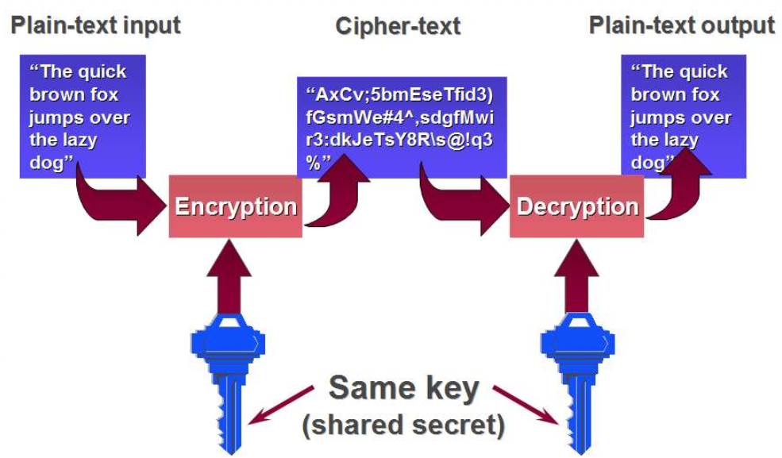

Tiêu chí | DES | AES
Kích thước khối | 64 bit | 128 bit
Độ dài khóa | 56 bit (thực tế lưu 64 bit nhưng 8 bit parity) | 128, 192, hoặc 256 bit
Cấu trúc thuật toán | Mạng Feistel với 16 vòng | Substitution-Permutation Network (SPN) với 10, 12, hoặc 14 vòng tùy độ dài khóa
Bảo mật | Đã bị phá vỡ bằng brute force; không an toàn hiện nay | Được coi là an toàn, chưa có tấn công thực tế thành công
Hiệu suất | Nhanh trên phần cứng cũ, nhưng yếu trên dữ liệu lớn | Hiệu suất cao trên cả phần mềm và phần cứng hiện đại
Ứng dụng | Hiện đã lỗi thời | Dùng rộng rãi hiện nay

2.1. DES
Tổng quan về DES
- Ra đời: IBM phát triển đầu thập niên 1970, chuẩn hóa bởi NIST năm 1977.
- Kiểu mã hóa: Mã hóa khối đối xứng (block cipher).
- Kích thước khối: 64 bit dữ liệu đầu vào.
- Độ dài khóa: 56 bit (thực tế lưu 64 bit nhưng 8 bit dùng cho parity).
- Cấu trúc: Mạng Feistel với 16 vòng lặp.
- Ứng dụng lịch sử: Bảo mật dữ liệu chính phủ, ngân hàng, ATM, mạng viễn thông.
Quy trình thuật toán DES
- Hoán vị khởi tạo (Initial Permutation – IP) 64 bit dữ liệu đầu vào được hoán vị theo bảng cố định, sau đó chia thành hai nửa: L (32 bit trái) và R (32 bit phải).
- 16 vòng Feistel
  - Mỗi vòng sử dụng một khóa vòng (round key) sinh ra từ khóa chính.
  - Công thức:
    - Li=Ri−1
    - Ri=Li−1⊕f(Ri−1,Ki)
  - Hàm f(R, K) gồm: mở rộng 32 bit R thành 48 bit, XOR với khóa vòng, thay thế qua 8 hộp S-box (6 bit vào – 4 bit ra) , rồi hoán vị P-box.
- Hoán vị đảo (Inverse Initial Permutation – IP⁻¹) Sau 16 vòng, ghép L16 và R16 rồi hoán vị đảo để tạo ciphertext.
- Giải mã Dùng cùng khóa, nhưng thứ tự khóa vòng đảo ngược.
Ưu điểm và nhược điểm
- Ưu điểm:
  - Thiết kế đơn giản, dễ hiểu.
  - Từng là chuẩn quốc tế, thúc đẩy nghiên cứu mật mã học.
- Nhược điểm:
  - Khóa quá ngắn (56 bit) → dễ bị brute force.
  - Đã bị phá trong vòng chưa đầy 24 giờ bằng phần cứng chuyên dụng.
  - Không còn an toàn cho ứng dụng hiện đại.

2.2. AES
Tổng quan về AES
- Ra đời: 2001, dựa trên thuật toán Rijndael của hai nhà mật mã học người Bỉ.
- Kiểu mã hóa: Mã hóa khối đối xứng (block cipher).
- Kích thước khối: 128 bit.
- Độ dài khóa: 128, 192, hoặc 256 bit.
- Cấu trúc: mạng hoán vị - thay thế (SPN), khác với mạng Feistel của DES.
- Ứng dụng: TLS/SSL, VPN, bảo mật dữ liệu trong chính phủ, ngân hàng, thương mại điện tử.
Quy trình thuật toán AES
- Khởi tạo
  - Dữ liệu plaintext 128 bit được chia thành ma trận 4x4 byte gọi là state.
  - Khóa chính được mở rộng thành nhiều round key.
- Các vòng lặp (rounds)
  - Số vòng phụ thuộc vào độ dài khóa:
    - 10 vòng cho khóa 128 bit.
    - 12 vòng cho khóa 192 bit.
    - 14 vòng cho khóa 256 bit.
Mỗi vòng gồm 4 bước:
  - SubBytes: Thay thế từng byte bằng giá trị từ S-box.
  - ShiftRows: Dịch vòng các hàng trong ma trận state.
  - MixColumns: Trộn dữ liệu theo phép toán đại số trên GF(2^8).
  - AddRoundKey: XOR với round key.
- Vòng cuối cùng
  - Giống các vòng trước nhưng bỏ bước MixColumns.
- Giải mã
  - Dùng cùng khóa, nhưng áp dụng các phép biến đổi ngược lại.
Ưu điểm và nhược điểm
- Ưu điểm:
  - Khóa dài (128–256 bit) → chống brute force.
  - Hiệu suất cao trên cả phần mềm và phần cứng.
  - Thiết kế đơn giản, dễ phân tích, chưa có tấn công thực tế thành công.
  - Linh hoạt cho nhiều ứng dụng.
- Nhược điểm:
  - Với khóa 128 bit, có thể bị tấn công lý thuyết trong tương lai nếu máy tính lượng tử đủ mạnh.
  - Triển khai sai (ví dụ chế độ ECB) có thể làm lộ mẫu dữ liệu.

2.3. So sánh
Thuộc tính | DES | AES
Hiện nay | Hiện đã lỗi thời | Thay thế DES. An toàn hơn do khối mã hóa có nhiều bit hơn.
Kích thước khối | 64 bit | 128 bit
Độ dài khóa | 56 bit (64 bit lưu trữ, 8 bit parity) | 128, 192, hoặc 256 bit
Cấu trúc | Mạng Feistel với 16 vòng | Mạng hoán vị – thay thế (SPN) với 10/12/14 vòng
Ứng dụng | Chính phủ, ngân hàng, ATM, viễn thông | TLS/SSL, VPN, thương mại điện tử, bảo mật dữ liệu

3. Mã hóa bất đối xứng
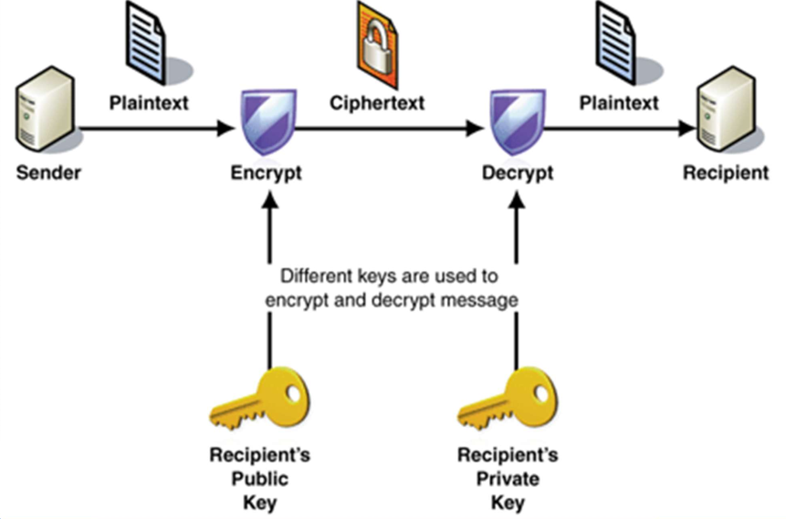

3.1. RSA
Tổng quan về RSA
- Ra đời: 1977 bởi Ron Rivest, Adi Shamir và Leonard Adleman.
- Kiểu mã hóa: Bất đối xứng (public-key cryptography).
- Khóa: Gồm khóa công khai (public key) và khóa bí mật (private key).
- Ứng dụng: Bảo mật email, chữ ký số, SSL/TLS, xác thực người dùng.
Quy trình thuật toán RSA
- Sinh khóa
  - Chọn hai số nguyên tố lớn p và q.
  - Tính n=p×q.
  - Tính φ(n)=(p−1)(q−1).
  - Chọn số e sao cho 1<e<φ(n) và gcd(e,φ(n))=1.
  - Tính d là nghịch đảo modular của e theo φ(n): d⋅e≡1 (mod φ(n)).
  - Khóa công khai: (e,n).
  - Khóa bí mật: (d,n).
- Mã hóa
  - Bản rõ M (số nguyên nhỏ hơn n).
  - Bản mã C=Me (mod n).
- Giải mã
  - Bản mã C.
  - Bản rõ M=Cd (mod n).
Ưu điểm và nhược điểm
- Ưu điểm:
  - Không cần chia sẻ khóa bí mật, chỉ cần khóa công khai.
  - Đảm bảo tính bảo mật dựa trên độ khó của việc phân tích số nguyên lớn.
  - Dùng cho mã hóa, chữ ký số, trao đổi khóa.
- Nhược điểm:
  - Tốc độ chậm hơn nhiều so với mã hóa đối xứng (AES, DES).
  - Nếu số nguyên tố p,q không đủ lớn, dễ bị phá.
  - Không thích hợp để mã hóa dữ liệu dung lượng lớn, thường chỉ dùng để mã hóa khóa đối xứng.

4. Mã hóa dựa trên hàm băm

4.1. Khái niệm hàm băm – phân loại
Khái niệm
Hàm băm là một hàm toán học h có 2 thuộc tính cơ bản:
- Nén (Compression): ánh xạ từ chuỗi đầu vào có độ dài bất kỳ sang chuỗi đầu ra cố định n bit.
- Dễ tính toán (Ease of computation): cho trước h và đầu vào x, việc tính h(x) phải nhanh và hiệu quả.

Tính chất :
- Xác định (cùng đầu vào → cùng đầu ra).
- Đầu ra có độ dài cố định.
- Khó đảo ngược (pre-image resistance).
- Khó tìm hai đầu vào khác nhau cho cùng đầu ra (collision resistance).
- Hiệu ứng “tuyết lở”: thay đổi nhỏ ở đầu vào → thay đổi lớn ở đầu ra.

Phân loại
Tiêu chí | MDC (hàm băm không khóa) | MAC (hàm băm có khóa)
Khóa | Không dùng | Có dùng
Mục đích | Kiểm tra toàn vẹn | Toàn vẹn + xác thực
Ứng dụng | PGP/OpenPGP | TLS, IPSec, SSH
Độ an toàn | Thấp hơn | Cao hơn

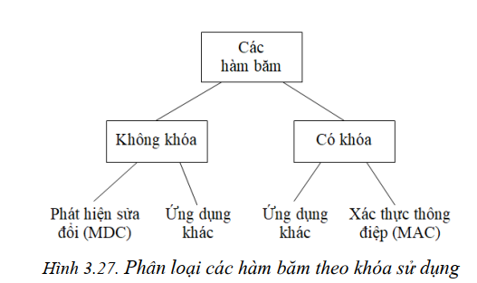

4.2. Các hàm băm thông dụng
Tiêu chí | MD5 | SHA-1
Độ dài giá trị băm | 128 bit (32 ký tự hex) | 160 bit (40 ký tự hex)
Tốc độ xử lý | Nhanh hơn SHA-1 | Chậm hơn MD5 một chút
Ứng dụng lịch sử | Kiểm tra tính toàn vẹn file, mật khẩu, chứng chỉ số | SSL/TLS, chữ ký số, chứng chỉ số, kiểm tra dữ liệu
Tình trạng hiện nay | Không còn khuyến nghị dùng cho bảo mật | Không còn khuyến nghị dùng cho bảo mật, thay thế bằng SHA-2 hoặc SHA-3
Khả năng chống collision | Rất yếu, dễ bị tấn công | Tốt hơn MD5 nhưng vẫn không đủ an toàn

a. MI5
Quy trình thuật toán MD5
- Tiền xử lý dữ liệu
  - Thêm bit đệm để độ dài dữ liệu chia hết cho 512.
  - Thêm độ dài dữ liệu gốc (64 bit).
- Chia khối
  - Dữ liệu được chia thành các khối 512 bit.
- Xử lý từng khối
  - Mỗi khối được chia thành 16 từ 32 bit.
  - Sử dụng 4 hàm logic (F, G, H, I) và các phép toán vòng lặp.
  - Có tổng cộng 64 vòng xử lý.
- Kết quả
  - Sau khi xử lý toàn bộ dữ liệu, tạo ra giá trị băm 128 bit.
Ưu điểm và nhược điểm
- Ưu điểm:
  - Tốc độ nhanh, dễ triển khai.
  - Từng được sử dụng rộng rãi trong kiểm tra tính toàn vẹn dữ liệu.
- Nhược điểm:
  - Đã bị phá vỡ: dễ sinh ra collision (hai dữ liệu khác nhau có cùng giá trị băm).
  - Không còn an toàn để dùng trong bảo mật mật khẩu, chứng chỉ số, chữ ký số.

b. SHA1
Quy trình thuật toán SHA-1
- Tiền xử lý dữ liệu
  - Thêm bit đệm để độ dài dữ liệu chia hết cho 512.
  - Thêm độ dài dữ liệu gốc (64 bit).
- Chia khối
  - Dữ liệu được chia thành các khối 512 bit.
- Xử lý từng khối
  - Mỗi khối được chia thành 16 từ 32 bit.
  - Sử dụng 4 hàm logic (AND, OR, XOR, NOT) và các phép toán vòng lặp.
  - Có tổng cộng 80 vòng xử lý.
- Kết quả
  - Sau khi xử lý toàn bộ dữ liệu, tạo ra giá trị băm 160 bit.
Ưu điểm và nhược điểm
- Ưu điểm:
  - Độ dài băm dài hơn MD5 (160 bit so với 128 bit) => An toàn hơn MI5.
- Nhược điểm:
  - Chậm hơn MD5.

Tổng hợp
Thuật toán | Mô tả
DES | 16 vòng – 64 bit (56 bit hiệu dụng)
AES | Không có định :  10 vòng – 128 bit  12 vòng – 192 bit  14 vòng – 256 bit
RSA
MI5 | 64 vòng – 128 bit
SHA1 | 80 vòng – 160 bit

